**המחלקה להנדסת תוכנה**

**פרויקט גמר – תשע"ט**

**סימולציות על אטומים**

### **Molecular Dynamics Simulator**

**מועד הגשה 20.12.2018**

**מאת**

**אופק ברזני**

**מנחה אקדמי: דר' יהודה חסין אישור: תאריך:**

**רכז הפרויקטים: דר' אסף שפיינר אישור: תאריך:**

מערכות ניהול הפרויקט:

|  |  |  |
| --- | --- | --- |
| # | מערכת | מיקום |
| 1 | מאגר קוד | github.com/ofekba/project |
| 2 | יומן | https://github.com/ofekba/project/wiki/Meetings-diary |
| 3 | הפצה |  |

# פתיח

* תקציר
* תוכן העניינים
* מילון מונחים, סימנים וקיצורים

# מבוא

LAMMPS הינה תוכנה מבוססת קוד פתוח להרצת סימולציות על אטומים ומולקולות דינאמיות בזמן ריצה יעיל בעיקר על מחשבים התומכים בחישוב מקבילי. הרצת הסימולציות מחקה תנאי מעבדה אמתיים ומטרתה לייצג מאפיינים בהתנהגותה של מערכת אטומית לאחר השפעות כימיות שונות אותן מפעילים על המערכת ובכך מקבלים תחזית על התנהגות המערכת בעת הפעלת מניפולציות כימיות שונות. בניית הסימולציות נעשית ע"י הגדרת מספר צעדי זמן כאשר גודל צעד זמן הינו גודל המוגדר מראש. גודל צעד זמן יהיה בערך ${10}^{-15}$ שניות, כך שהסימולציה מדמה תהליך כולל של ${10}^{-9}$ שניות בממוצע.

*על מנת להריץ סימולציה בLAMMPS יש ליצור קובץ מסוג .dat המכיל מצב התחלתי-מידע על האטומים המשתתפים בתהליך הכימי (סוגם, מסותיהם ומיקומם כווקטור מדרגה 3) או ע"י שימוש בקובץ restart בינארי שהוא תוצר של ריצה קודמת. קובץ הסקריפט של תיאור התהליכים הכימיים שמהווים את הסימולציה הינו מסוג .in ייחודי ל* LAMMPS *.*

# תיאור הבעיה

*אורך סימולציה* ב LAMMPS הינו ברזולוציה של ${10}^{-9}$ שניות, ולכן לא ניתן להריץ סימולציה של תהליכים וריאקציות כימיות שאורכן גדול מגודל זה, או בכלל באורך של שניות, דקות ואף שעות, ולכן תחום השימוש ב LAMMPS הינו מצומצם בהתאם.

לאחרונה פורסם מאמר פורץ דרך שניסה לתת פתרון ע"י גישה עובדת והראה תוצאות שיכולות לאפשר הרצת סימולציות של פרקי זמן גדולים יותר מ- ${10}^{-9}$*, כך שLAMMPS יוכל להריץ סימולציות ברזולוציית זמנים גדולה מהרזולוציה הנוכחית, בסדרי גודל שונים, כך שמגוון התהליכים והריאקציות הכימיות שניתן להריץ כסימולציה במערכת יגדל משמעותית.*

# תיאור הפתרון

במאמר עליו מתבסס הפרויקט אותו אנסה לשחזר כחלק הראשון של הפרויקט, מתואר אלגוריתם הנועד להוביל לזירוז תהליך צילוב בין 2 מולקולות ליצירת חומר חדש ע"י הפעלת פוטנציאל נוסף על המערכת אם מתרחש אירוע מסוים (יתואר בהמשך). הפעלת הפוטנציאל תוסיף אנרגיה למערכת במטרה להאיץ את תהליך הצילוב לקבלת חומר חדש.

הסימולציה בLAMMPS שנרצה להריץ על מנת לשחזר את תוצאות המאמר מורכבת מארבעה שלבי ריצה:

1. MIN- מינימיזציה של האנרגיה.
2. NVT- טמפרטורה ונפח קבועים- בשלב זה נרצה לבצע את הבדיקה להוספת הפוטנציאל
3. NPT – לחץ וטמפ' קבועים.
4. NVE- נפח ואנרגיה קבועים.

המולקולות עליהן רצה הסימולציה:

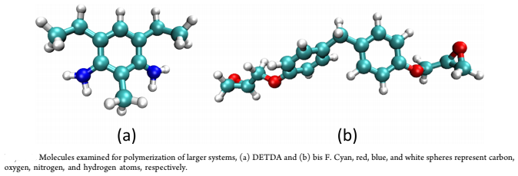

הטריגר להפעלת הפוטנציאל הנוסף:

התקרבות אטומים מסוימים בכל מולקולה לאטומים מסוימים אחרים במולקולה השנייה כפי שמתואר בתרשים הבא:

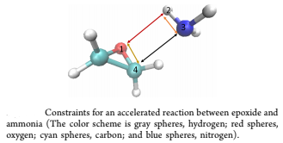

האלגוריתם המפורש שנשחזר על מנת לאתר האם הופעל הטריגר להפעלת הפוטנציאל הנוסף:

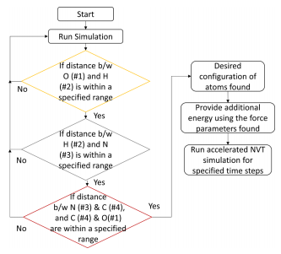

בהוספת הפוטנציאל למערכת נוכל להבחין ע"י שינוי באנרגיה של המערכת (נוספה אנרגיה), אך לא כל ניסיונות הוספת הפוטנציאל יובילו להצלחה. רק לאחר כמה ניסיונות אכן נקבל את התוצאה הרצויה כפי שניתן לראות בגרף הבא הממחיש זאת:

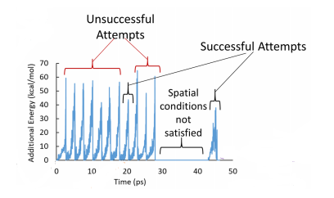

נבדיל בין ניסיון כושל לניסיון שצלח באופן הבא:

עבור ניסיון שהוגר כהצלחה קובץ molfra.out שייווצר כתוצאה מהפעלת הפוטנציאל (למשך 10,000 צעדי זמן) ידווח על מולקולה חדשה שנוצרה.  
עבור ניסיון שהוגדל ככישלון מספר המולקולות יישאר זהה או המשקל המולקולרי של כל מולקולה לא ישתנה.

הקוד אותו אכתוב כדי לשחזר את הסימולציה הזאת המתוארת במאמר יהיה במבנה של פונקציית FIX אותה אוסיף לsource code של LAMMPS בשפה C++.

הקוד אותו אכתוב ישמש כפקודה הנכתבת בקובץ ה.IN כקלט לLAMMPS ומכילה את הפקודות המרכיבות את התהליך הכימי אותו נרצה להריץ בסימולציה.

מבנה המחלקות בקוד מקור של LAMMPS :

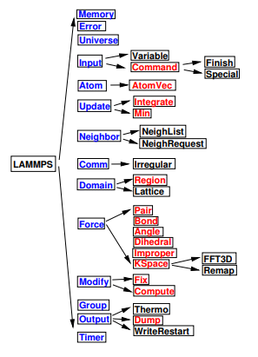

המחלקות בהן אשתמש בכתיבת הקוד-

Neighbor- לצורך שימוש ברשימת השכנויות המתחוזקת במהלך הסימולציה לזיהוי המצב הגורר את הפעלת הפוטנציאל הנוסף.

Fix – לצורך הוספת האלגוריתם לזיהוי המצב וכמו כן הפעלת הפוטנציאל כפקודה שניתון להוסיף לקובץ הקלט in לריצה של סימולציה. כמו כן שימוש בקוד של fix להפעלת הפוטנציאל וכתיבת קוד לחישוב פרמטרי הכוח לפוטנציאל.

הבחירה ב LAMMPS נעשתה מהמניעים הבאים:

בעבר ניסו לפתח מערכת לסימולציות על אטומים במכללה, אך הפיתוח צרך המון זמן ותהליך דיבוג ארוך. לבסוף הוחלט להיצמד לחבילת תוכנה קיימת- LAMMPS ולהרחיב אותה מתוך כוונה להוסיף בעתיד היכולות שונות לחיזוק המערכת. כמו כן LAMMPS הינה מערכת יציבה והעיקרון המנחה אותה- זמני ריצה יעילים מבוסס על חישוב מקבילי מאפשר הרצת סימולציות ביעילות מקסימלית.

# סקירת עבודות דומות \ בספרות והשוואה \ סקר שוק

* המאמר עליו מתבסס הפרויקט:

Accelerated ReaxFF Simulations for Describing the Reactive CrossLinking of Polymers Aniruddh Vashisth, Chowdhury Ashraf, Weiwei Zhang, Charles E. Bakis, and Adri C. T. van Duin

Publication Date (Web): July 11, 2018

ישנן שיטות שונות שפותחו כדי לבצע סימולציות בקנה מידה אטומי עבור צילוב של פולימרים (הרצת סימולציות ברזולוציית אורך כולל של ${10}^{-9}$ שניות כמו בLAMMPS למרות שהתהליך אותו מסמלצים אורכו ברזולוציית דקות-שעות), אך רובן לא סימלצו את כל שלבי ומצבי הריאקציה כולה באופן איכותי. ניסויים למדידת תגובות בקישור בין פולימרים נעשים בדר"כ בטווח של דקות-שעות, טווח שלא מאפשר הרצה בסימולציות בקנה מידה אטומי (כגון LAMMPS ) וכיוון שביצוע ניסויים אלו בזמן אמת דורש עלות גבוהה, פותחו שיטות המבוססות ReaxFF reactive force field.

בשיטה המתוארת במאמר, האטומים המגיבים נמצאים במעקב עד שהם מגיעים לתצורה מסוימת המספקת נקודת התחלה טובה להתחלת ריאקציה. כדי "לעודד" אותם מוסיפים כמות אנרגיה גדולה יותר או שווה למינימום אנרגיה הדרוש להם לצורך תגובה, ובכך להתגבר על המכשול המונע את תהליך הצילוב שיוצר את החומר הרצוי- כלומר זירוז תהליך הצילוב בין החומרים ע"י זיהוי מצב לתחילת הריאקציה והוספת אנרגיה כדי לגרום לתהליך הצילוב להתרחש במידי, אך תוך כדי נשים לב כי לא כל פעם שנפעיל את פוטנציאל האנרגיה הנוסף נקבל את התוצאה רצויה.

בכך אנו מאפשרים הדמיה אמתית של תהליך צילוב בין חומרים בטמפרטורות נמוכות באופן המחקה תגובות כימיות מבלי לאפשר תגובות לא רצויות כתוצאה מטמפרטורה גבוהה. במאמר מתוארת הפעלת השיטה הנ"ל בחקירת תהליך הצילוב בין המולקולות bisphenol F ו- DETDA . התוצאה שהתקבלה הינה שיעור צילוב גבוה יחסית של 82% בין שני המולקולות הללו, ולכן המסקנה הנובעת מהמאמר וכתוצאה מתוצאות ניסויים נוספים המתוארים בו שבוצעו באותה שיטה היא כי שיטה זו היוצרת סימולציות מואצות בREAXFF מהווה כלי שימושי לביצוע סימולציות בקנה מידה אטומי על תהליכים פולימרים שקורים בפועל בזמנים גדולים בהרבה (דקות-שעות) .

בהסתמכות על תוצאות המאמר ומסקנותיו, לאחר שחזור המאמר נרצה להכליל את עקרונותיו כך שנוכל להשתמש בשיטה המתוארת בו לבדיקת בעיות ספציפיות נוספות שמעניינות אותנו עם מולקולות שונות ליצירת חומרים שונים, כלומר נרצה לבצע סימולציה באופן דומה על תהליכי צילוב בין מולקולות אחרות ליצירת חומרים אחרים רצויים וחקר החומרים שנוצרו- תכונות מסוימות כגון מסה, עמידות, חוזק, טמפ' פירוק, וכו'...

* מאמר שני העוסק בפיתוח REAXFF

ReaxFF:  A Reactive Force Field for Hydrocarbons

Adri C. T. van Duin‖, Siddharth Dasgupta, Francois Lorant, and William A. Goddard.

Publication Date: 2011

כדי לאפשר הרצת סימולציית מולקולריות דינאמיות במערכות כימיות תגובתיות בקנה מידה גדול (1000 אטומים או יותר) פותח ReacFF Force Field שדה כוח למערכות ריאקציה כימיות. ReaxFF משתמשים ביחסים הקשורים לתכונות של קשרים כימיים (bonds) בין אטומים– היחס בין bond distance לבין bond order, והיחס בין bond order לבין bond energy והשפעתם על ניתוק הקשר הכימי (הbond) בין אטומים לכדי אטומים נפרדים. כמו כן, ReaxFF מכיל את Coulomb and Morse potentials לשימוש לתיאור אינטרקציות nonbond בין כל האטומים, כלומר אינטרקציות בין אטומים שאינם מחוברים בקשר כימי. הפרמטרים לפוטנציאלים הנ"ל נגזרים מחישובים כימיים קוונטים הנעשים על ניתוקי קשרים כימיים וריאקציות בין מולקולות קטנות.

# נספחים

ספרות, תרשימים נוספים, תכנון הפרויקט, טבלת ניהול סיכונים, טבלת דרישות (URD),

## רשימת ספרות \ ביבליוגרפיה

## תרשימים וטבלאות

**מסכים (אם לא למעלה)**

**תרשימי תיכון כגון: דיאגרמת רכיבים \ הפצה (UML), דיאגרמת ישויות**

**טבלאות במסד נתונים**

## תכנון הפרויקט

|  |  |
| --- | --- |
| 8.10. | פגישת היכרות, רקע מקדים על הפרויקט והצגת הבעיה |
| 31.10 | הבנת מבנה התוכנה LAMMPS, מבנה קבצי הקלט לריצות. |
| 26.11 | הבנת מבנה ההיררכי של המחלקות בsource code של LAMMPS, וכמו כן אילו מחלקות דרושות למימוש האלגוריתם |
| 2.12 | כתיבת האלגוריתם שנועד לוודא מצב התחלתי להפעלת הפוטנציאל |
| 30.12 | כתיבת קוד המפעיל את הפוטנציאל על המערכת |
|  |  |
|  |  |
|  |  |
| סוף סמסטר א' | סיום שחזור המאמר בהצלחה |
|  |  |

## טבלת סיכונים

|  |  |  |  |
| --- | --- | --- | --- |
| **#** | **הסיכון** | **חומרה** | **מענה אפשרי** |
| 1 | הערכה שגויה של גודל הפרויקט | גבוה | ארגון מחדש של תכנון העבודה, הפרדה בין חשוב למיותר, סידור עבודה והגדרת מטרות ברורות לכל שלב עבודה |
| 2 | להיכשל בניסיון לשחזור הניסוי במאמר | גבוה מאוד | לנסות להיעזר בנספחים למאמר, לבצע שינויים בקבצי האתחול של האטומים |
| 3 | לא להצליח להכליל את האלגוריתם עבור 2 מולקולות בודדות למספר גדול של מולקולות | גבוה | כתיבה מחדש של האלגוריתם מגישה שונה. |
|  |  |  |  |

## רשימת\טבלת דרישות

**טבלת דרישות (User Requirement Document)**

|  |  |
| --- | --- |
| מס' דרישה | תיאור |
| 1 | זמן הריצה של האלגוריתם יהיה מיטבי |
| 2 | כתיבת האלגוריתם לכרטיס מסך |
| 3 | כתיבת האלגוריתם באופן המאפשר חישוב מקבילי |
| 4 | תוצאות הפעלת האלגוריתם יהיו זהות לתוצאות המתוארות במאמר |
| 5 |  |